Desenvolupament d’aplicacions multiplataforma
Dep. Informàtica | Mòdul: | M08
Curs i grup: S2AM | UF 1 | Desen. d’aplicacions per a disp. mòbils
Curs i grup: S2AM | IA 01 | Introducció a Flutter
Data de lliurament : | Nom i Cognom:

Resultats d’aprenentatge:

2. Elabora aplicacions per a dispositius mòbils interpretant les especificacions, els models de dades i l’arquitectura de la informació, avaluant l’experiència de l’usuari i adaptant l’aplicació segons la mateixa.

Metodologia
Consisteix en realitzar uns exercicis per veure si s’entenen els conceptes bàsics de programació d’aplicacions mòbils. Cal instal·lar els entorns de desenvolupament, configurar-los i comprovar que funciona una petita App d’exemple.

Equip i materials:

Els que disposa el departament i l’aula taller. Ordinador, paper i llapis

Temporització:

2 hores

Criteris d’avaluació:

1.1 | Analitza i coneix diferents tecnologies de desenvolupament d'aplicacions per dispositius mòbils i les seves limitacions
1.2 | Instal·la, configura i utilitza entorns de treball pel desenvolupament d'aplicacions per dispositius mòbils
1.3 | Analitza l'estructura d'aplicacions existents per dispositius mòbils i en realitza modificacions
1.4 | Utilitza emuladors per comprovar el funcionament de les aplicacions

Activitats:

La nostra primera App en Flutter:

- Volem instal·lar els entorns de desenvoupament Android Studio i Visual Studio Code en el portàtil amb les extensions per treballar amb Dart i amb Flutter.
- Un cop instal·lats executarem una aplicació d’exemple en cada IDE i farem unes petites modificacions. Comprovarem que s’executen correctament en el mòbil.
- Caldrà crear un compte personal a GitHub, on anirem pujant totes les App’s del curs i la seva documentació.
- COMPTE !!!! En totes les activitats cal generar una bona documentació, explicant tots els passos que hem necessitat per aconseguir els nostres objectius i mostrant imatges d’exemple.

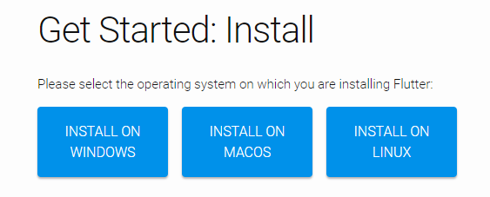

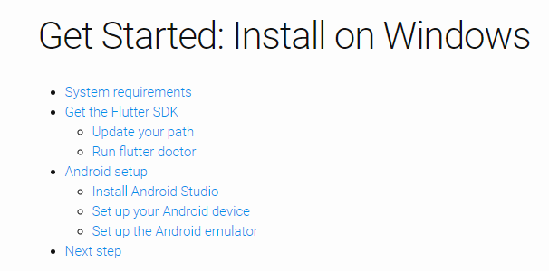

1er - Provem amb Android Studio:

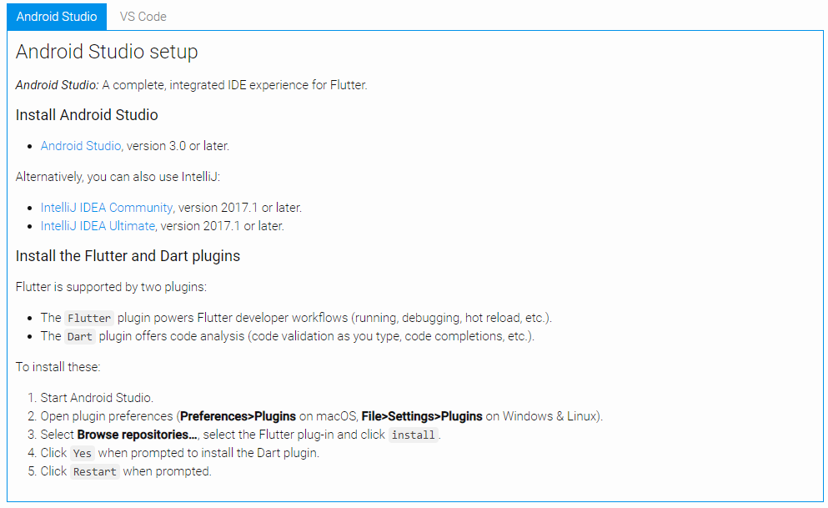

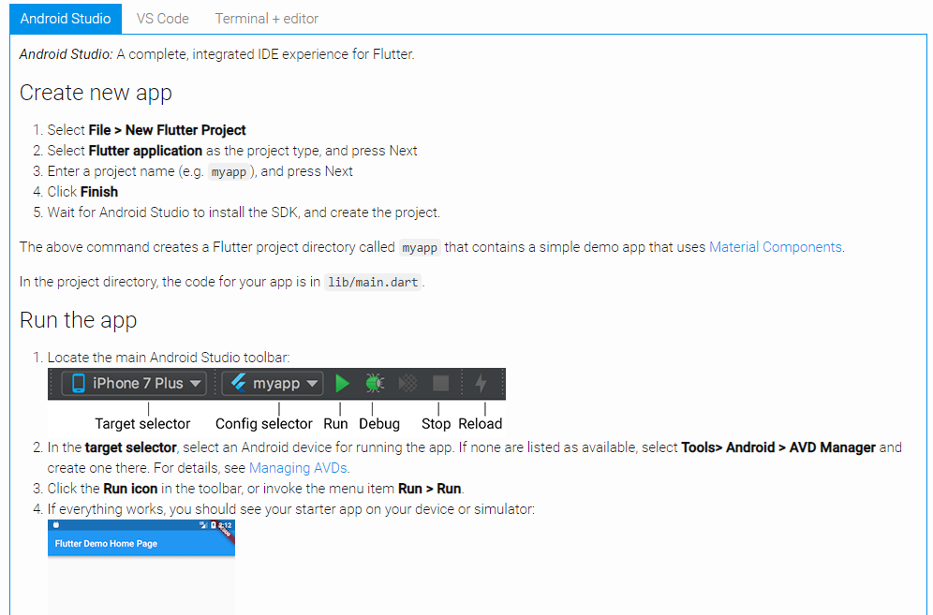

Recorda substituir Salesians Sarrià pel teu nom i cognoms i el curs escolar per 24-25
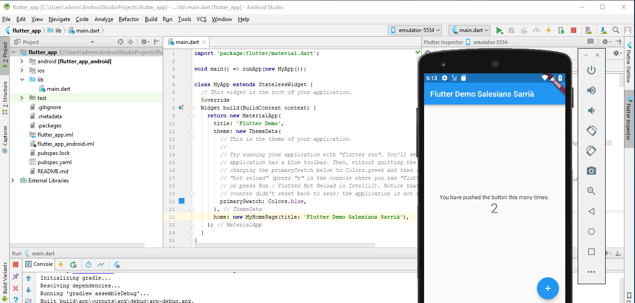

2on - Provem amb Visual Studio Code:

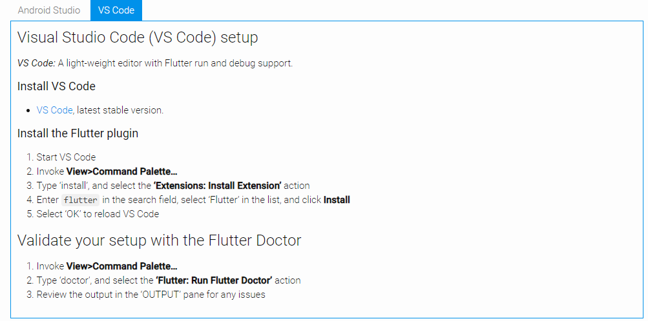

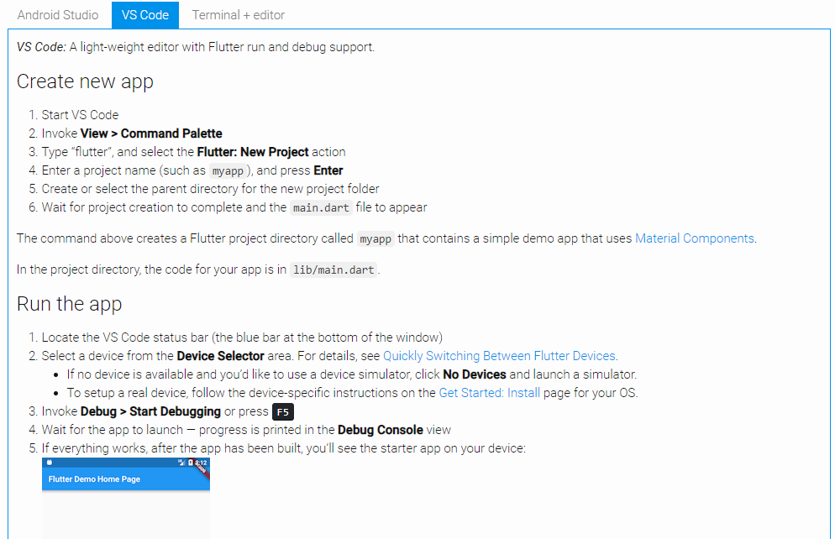

Si executem la instrucció de “Run Flutter Doctor” haurem d’obtenir una validació en totes les opcions de configuració del IDE:

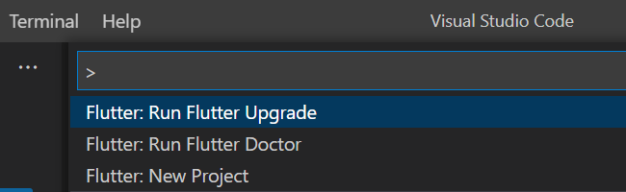

En el cas de l’exemple – executat el 18/9/24 – , podeu veure que el Dart, el Flutter, el Visual Studio Code i en Android SDK estan actualitzats a la darrera versió. Cal anar amb molt de compte amb el tema de les versions, ja que aquests llenguatges de programació son encara relativament nous i es van realitzant actualitzacions de forma bastant constant. No és tan estable com el IDE i les versions del .NET del Visual Studio, però ens hi hem d’acostumar.

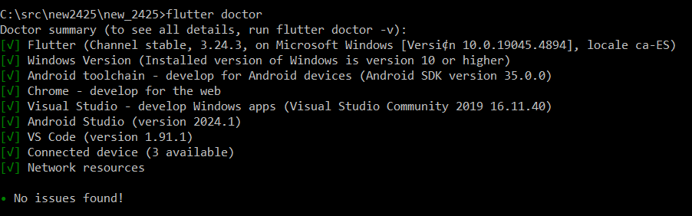

Recorda substituir Salesians Sarrià pel teu nom i cognoms i el curs escolar per 24-25

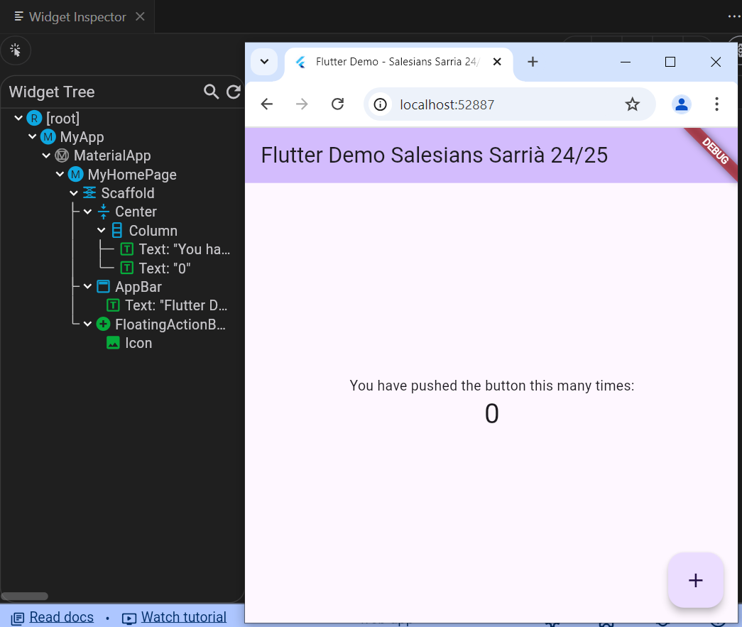

Recursos:
https://flutter.io/
https://flutter.io/docs/
https://www.udacity.com/course/build-native-mobile-apps-with-flutter--ud905
